**Universidade Federal de Santa Maria**

**Colégio Técnico Industrial de Santa Maria**

**Curso Técnico em Informática para Internet Integrado ao Ensino Médio**

**Matheus e Natália – 423**

**Street Art**

As manifestações escolhidas são da rua Silva Jardim e da praça do Rosário, embora muitas outras fotos tenham sido tiradas, por isso, todas seguem em anexo.

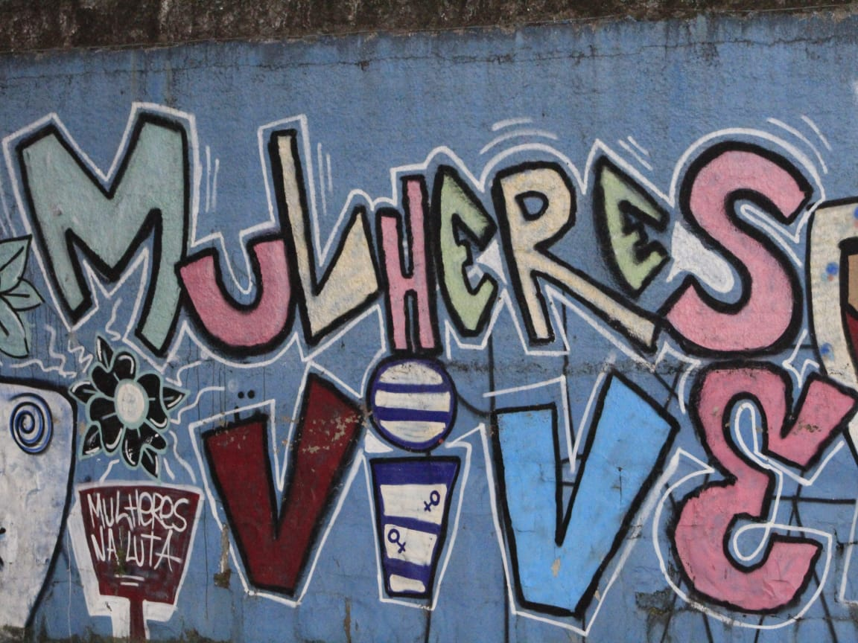

Figura 1:Fotografia da Rua Silva Jardim

Os muros da Rua silva Jardim estão tomados de manifestações como a apresentada acima (vide material anexo). “Cultura”, “Homofobia Mata” e “Hip Hop” são alguns exemplos que podemos encontrar. Contudo, “Mulheres Vivem” foi a expressão escolhida.

Já no exemplo da Praça do Rosário, há a frase “Respeita as Mina”, em meio a símbolos de tribos, gangues e facções que dominam aquele território.

Ambas estão relacionadas aos movimentos feministas e sua luta por igualdade. Na primeira, percebe-se um chamamento ou uma intimação. Um chamamento caso seja lido por uma mulher, que pode ver “Mulheres Vivem” como um convite para se juntar a causa. Uma intimação caso seja lido por uma pessoa machista, que encara que qualquer ato 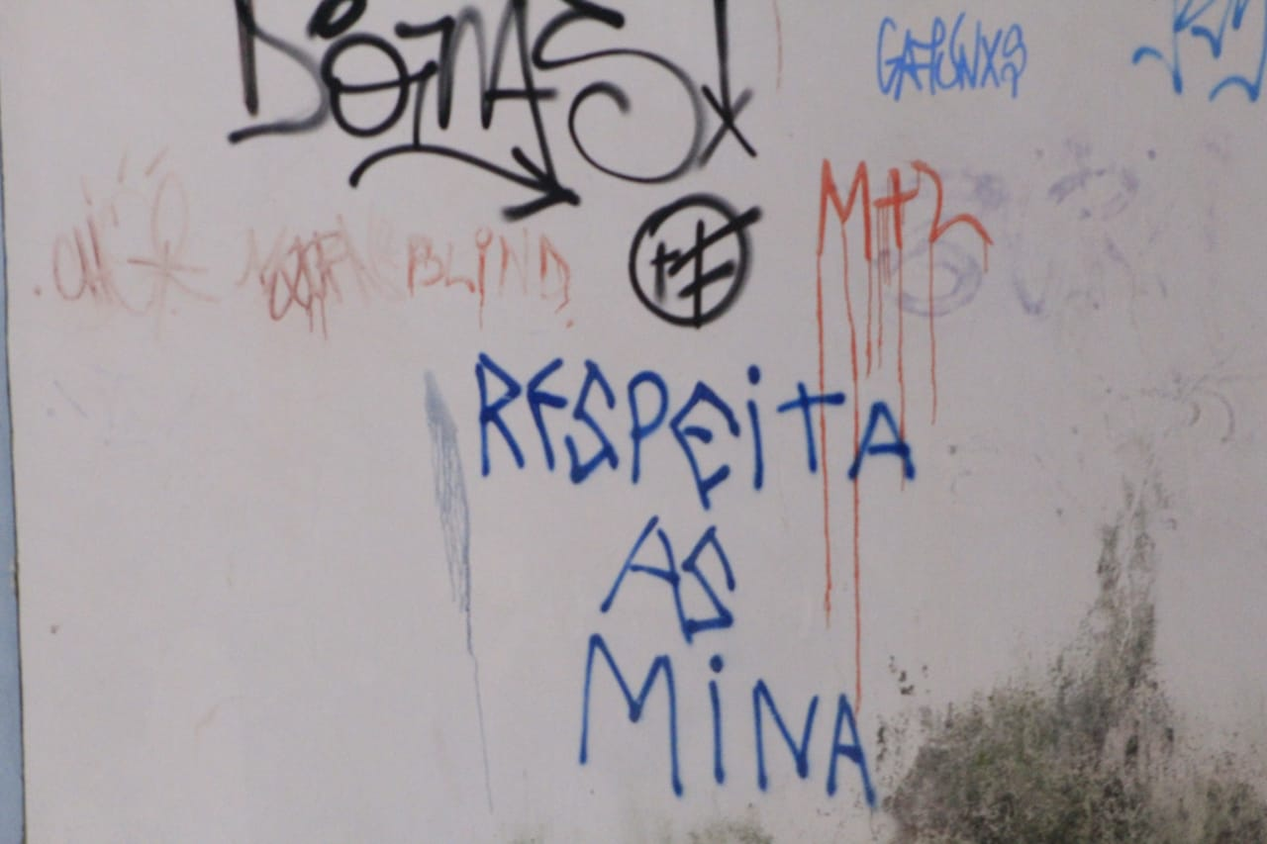sexista será reprimido, já que as “Mulheres Vivem” e não deixarão que algo aconteça às suas semelhantes.

Figura 2:Fotografia da Praça do Rosário

Na segunda, o texto “Respeita as Mina” tem sido muito utilizado em manifestações ao redor do país, por ser uma ordem simples e de fácil compreensão. Inclusive, a frase chegou a ser tema de uma música da artista Kell Smith em 2018, no seu álbum girassol.

As duas manifestações foram selecionadas por conta do seu papel em chamar atenção para o movimento feminista, aliado ao respeito e a união. Na sociedade atual, reflexões proporcionadas por intervenções como estas, infelizmente, tem se mostrado extremamente necessárias.